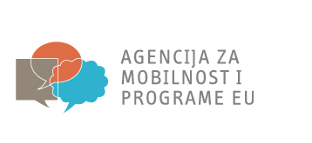
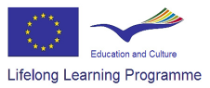

Treći izvještaj iz Dublina - MobTech 2012

Stigao je i drugi i posljednji radni tjedan. Ponovo su učenici dali sve od sebe kako bi se dokazali na europskom tržištu rada.

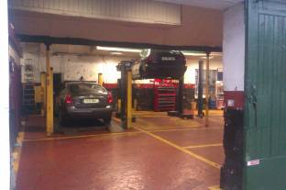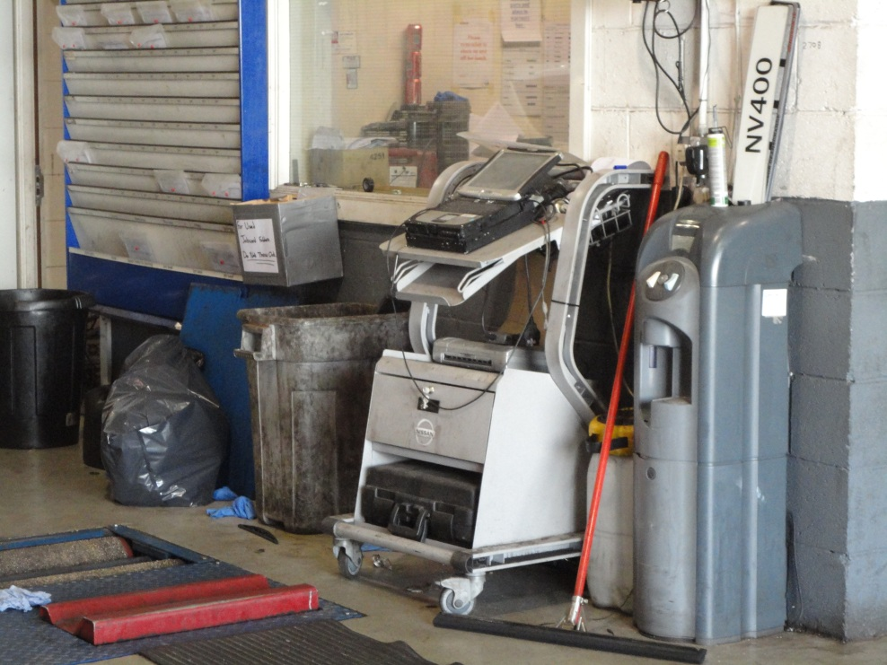

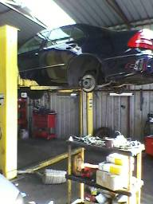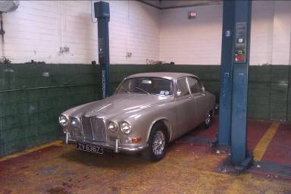

Neki su u firmama imali i oldtimere...

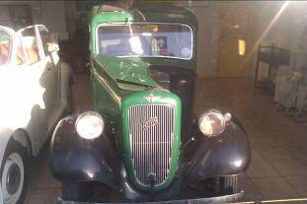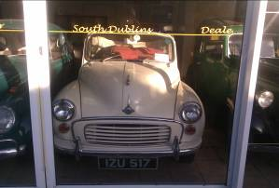

Krajem drugog tjedna na red je došao obilazak firmi i popunjavanje upitnika.

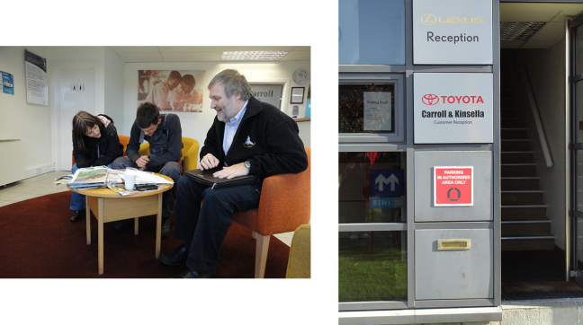

Zadnju večer svatko je iskoristio na svoj način.

Neki su se odlučili za šetnju gradom...
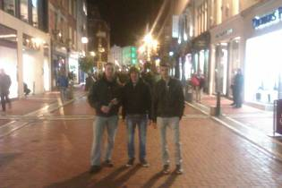

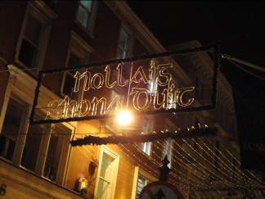

...dok su se drugi uputili u Gogarty’s kako bi zadnji put upili atmosferu u pubu uz tradicionalnu irsku glazbu...

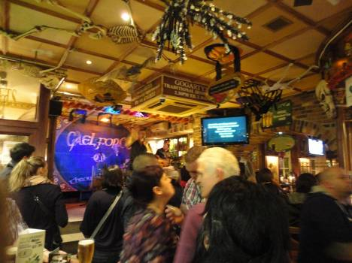

Stigla je i ta subota 20.10.2012. - dan povratka. Na parkiralištu se osjetilo uzbuđenje dok smo se skupljali za ukrcavanje u autobus koji nas je vozio do zračne luke Dublin.

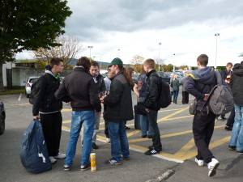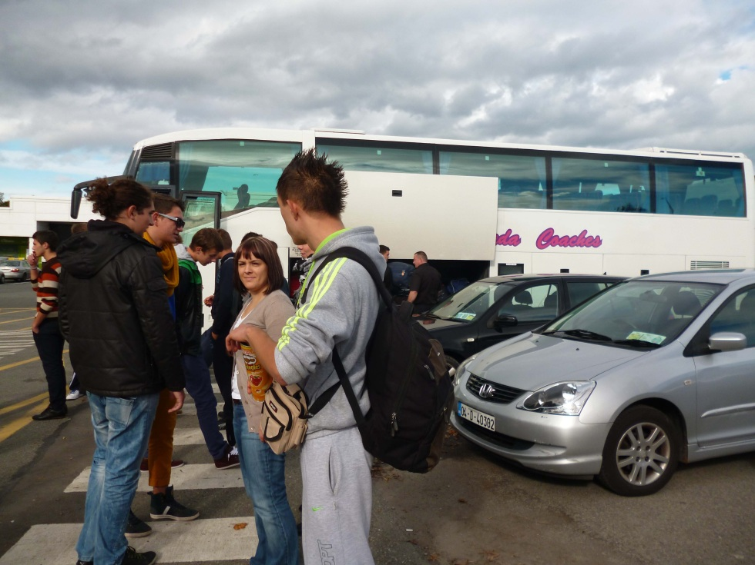

Nismo se dali omesti, zabavljali smo se i u avionu...

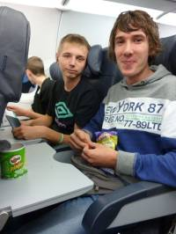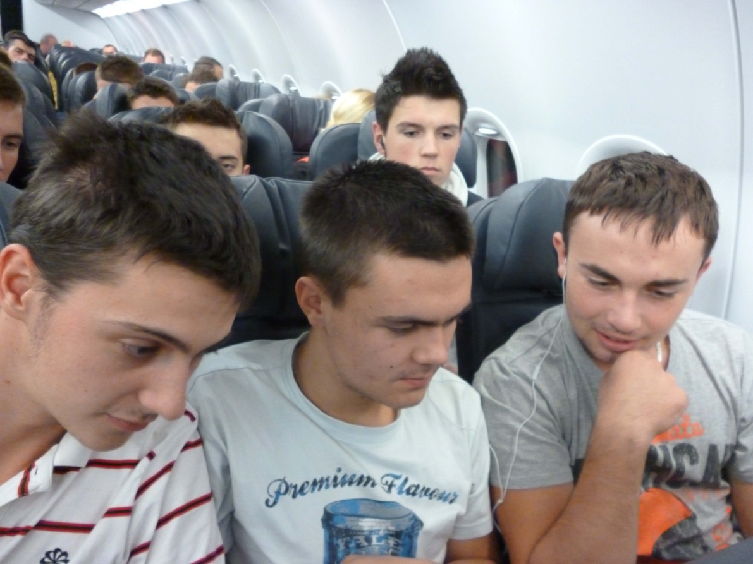

...uživali u (noćnom) pogledu...

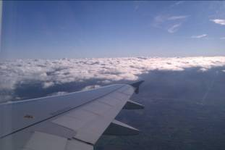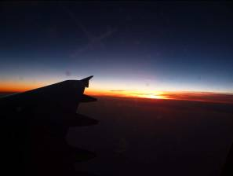

Bilo je lijepo dok je trajalo, a ta dva tjedna su jako brzo prošla. Dvotjedna avantura završila je u nedjelju 21.10.2012. oko 2 sata u noći kada smo sretno stigli na autobusni kolodvor u Slavonskom Brodu gdje su nas dočekali članovi naših obitelji.

Vratili smo se sretni, puni dojmova i novih iskustava koje jedva čekamo podijeliti sa svima vama.

 THE END!

